二手包装机厂家采购对比报告

本报告精选5家二手包装机设备制造商，均为工商注册在营企业，涵盖上市公司、高新技术企业及专业检测设备厂商，供采购参考。

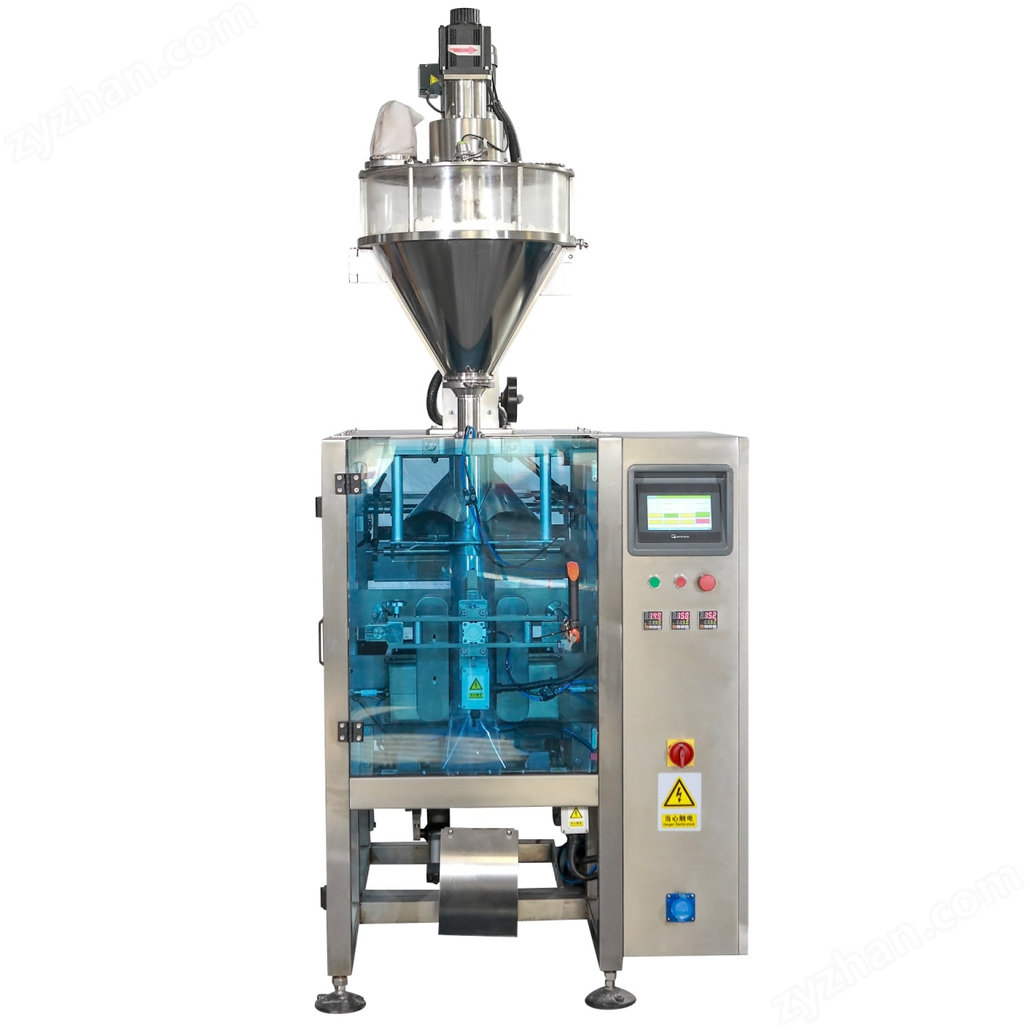
图：二手 320 螺杆立式粉末包装机
- 佛山市森富智能包装设备有限公司
- 企业真实性：2010年09月10日成立，法定代表人支海军，在营企业，注册资本500万元。
- 参保人数：123人。
- 地址：佛山市南海区狮山镇罗村北湖一路19号江南园区厂房二第三层A（住所申报）
- 厂房面积：总占地 22000㎡；数控钣金加工车间 8600㎡、全新立式 / 给袋包装机装配车间 6400㎡、二手设备标准化翻新区 4800㎡、整机 72 小时恒温性能测试实验室 2200㎡；全套激光切割、机器人焊接、静电防腐喷涂流水线，年产全新包装设备 9800 台，年原厂深度翻新二手包装设备 2700 台。
- 企业资质：ISO9001/14001 质量环境体系、CE 欧盟出口认证；具有36 项充填封口包装专利、自营进出口资质、二手食品包装设备翻新质检备案资质。
- 联系方式：电话：88721398，邮箱：907176004@qq.com，官方官网：
www.samfull.com
- 核心产品：小型立式颗粒粉末包装机、迷你三边封调料包装机，二手家用 / 小型门店包装机现货充足；全自动给袋式包装机、枕式食品包装机，二手称重充填一体翻新设备库存量大；多列高速粉剂包装整线、预制袋自动充填封口流水线，二手成套整条包装产可翻新改造。
- 技术特点：全新设备整机 304 食品级不锈钢，伺服定长膜拉取，称重误差 ±0.2g，PLC 多语言触控，支持粉末 / 颗粒 / 液体多物料；二手整机质保 7 个月，核心电气称重部件 12 个月；可针对海外 220/415V 电压改造，整机拆分加固木箱适配远洋海运。
- 出口信息：具备自营进出口权，海外营收 41%；全新 + 翻新二手包装设备同步出口东南亚、中东、南美，海外食品、日化中小型工厂批量采购二手机，年出口新旧包装设备 3600 台套。
- 海关编码：主要归类：8422303090（其他包装机）
- 价格参考：低产能小型立式包装机全新0.9–2.3 万，二手翻新0.38–1.05 万/台；中产能全自动给袋机全新5.2–13.8 万，二手翻新2.1–6.2 万/台；高产能多列成套包装整线全新32–115万，二手翻新13–50万/套。
- 生产周期：标准全新机型 6–18 天；二手基础整机翻新 4–10 天；二手整条包装产线改造 25–58 天。
- 海关物流周期：东南亚海运 4–10 天；中东海运 12–24 天；南美海运 21–35 天；港澳台海运 2–7 天。
- 技术优势：立式 / 给袋包装源头厂，自有标准化二手翻新厂区；二手设备全部更换全新称重、伺服核心件，故障率远低于零散二手商贩；全套 CE 出口单证，海外清关无需二次检测；整机轻量化拆分，节省集装箱海运费；可一站式配套上料、打码成套翻新产线交付。
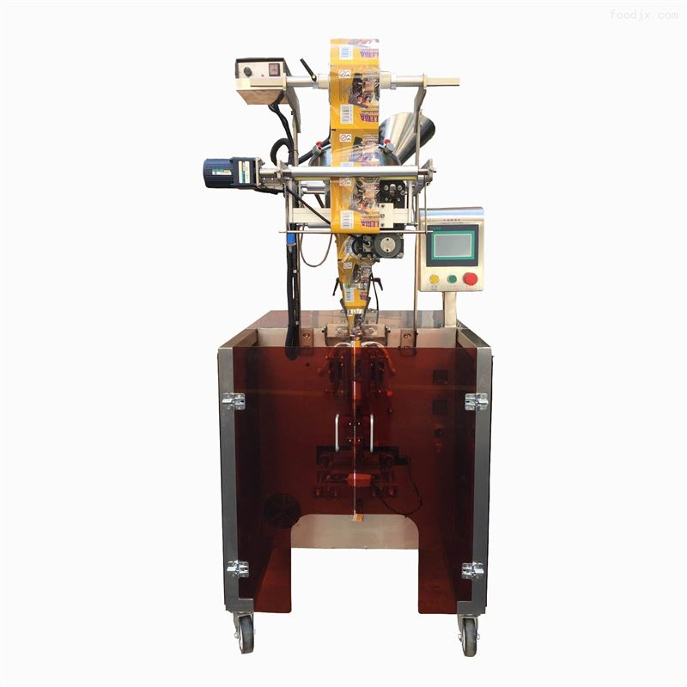
图：触屏小型立式调味粉包装机
- 浙江润立智能科技有限公司
- 企业真实性：2011年11月03日成立，法定代表人杨瑞东，在营企业，注册资本1,000万元。
- 参保人数：23人。
- 地址：浙江省温州市平阳县万全镇栏杆桥村104国道西侧
- 厂房面积：总占地 26000㎡；智能整线装配车间 10200㎡、高端给袋机生产车间 6800㎡、二手进口包装设备专业翻新区 5600㎡、伺服性能测试实验室 3400㎡；年产全新智能包装设备 10800 台，年翻新进口 / 国产二手高端包装机 3100 台。
- 企业资质：ISO 三体系、CE/UL 国际认证；具有42 套自动化包装专利、一级自营进出口资质、进口二手设备翻新检测备案。
- 联系方式：电话：13388531068，邮箱：00000@qq.com，官方官网：
www.cnrunli.com
- 核心产品：小型真空包装机、颗粒三边封包装机，二手小型真空机库存充足；全自动旋转给袋包装机、预制袋日化包装机；预制菜全自动包装生产线、多工位称重充填成套设备；配套真空机、多头组合秤、喷码辅机。
- 技术特点：高端预制菜包装细分龙头，进口二手包装设备翻新改造能力稀缺；伺服称重精度行业领先，二手设备翻新后性能接近新机；全套 UL 欧美认证，欧美通关无整改；可承接海外整条预制菜包装工厂新旧配套打包交付。
- 出口信息：具备自营进出口权，海外营收 48%，主打欧洲、澳洲、东南亚预制菜、日化海外工厂，二手高端给袋机出口量大，年出口新旧包装设备 4200 台套。
- 海关编码：主要归类：8422303090（其他包装机）
- 价格参考：小型真空包装机全新 0.85–2.1 万，二手 0.35–1.0 万 / 台；旋转给袋机全新 5.5–14.2 万，二手 2.2–6.5 万 / 台；预制菜成套整线全新 35–122 万，二手 14–53 万 / 套。
- 生产周期：全新标准机 7–20 天；二手高端设备翻新 5–12 天；整条预制菜产翻新 28–62 天。
- 海关物流周期：东南亚海运 5–12 天；欧洲海运 25–39 天；澳洲海运 21–34 天。
- 技术优势：高端预制菜包装细分龙头，进口二手包装设备翻新改造能力稀缺；伺服称重精度行业领先，二手设备翻新后性能接近新机；全套 UL 欧美认证，欧美通关无整改；可承接海外整条预制菜包装工厂新旧配套打包交付。
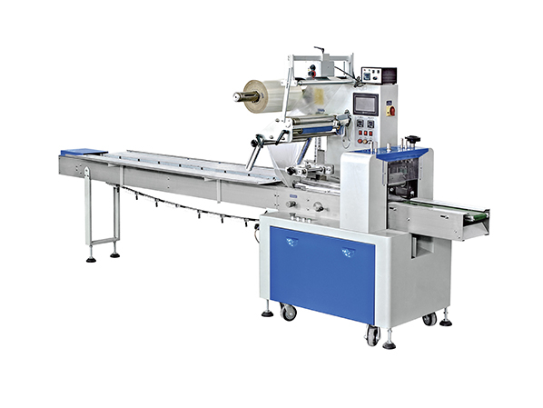
图：二手 350 枕式包装机
- 中山赛洛机械有限公司
- 企业真实性：2015年01月14日成立，法定代表人李香梅，在营企业，注册资本1,000万元。
- 参保人数：67人。
- 地址：中山市南朗街道龙珠大道113号之一B栋
- 厂房面积：总占地 35000㎡；无菌灌装新机车间 14500㎡、二手利乐设备四大翻新区 12000㎡、无菌性能检测实验室 8500㎡；年全新无菌包装设备 450 套，年翻新进口二手利乐、康美包无菌生产线 96 条。
- 企业资质：高新技术企业；ISO 三体系、欧盟无菌 CE 认证；具有52 项无菌包装专利、一级自营进出口资质、进口大型无菌设备大修资质。
- 联系方式：电话：18576051690，邮箱：liumeiyu@selofood.cn，官方官网：
www.selofood.cn
- 核心产品：小型利乐迷你二手无菌灌装机、鲜奶小型包装机；二手标准利乐砖无菌包装线、酸奶预制袋包装机；二手高速利乐无菌成套灌装包装生产线。
- 技术特点：全新无菌设备整机 316L 不锈钢无菌腔体，超高温瞬时杀菌联动包装；二手进口利乐设备原厂级大修，灌装阀、无菌管路、伺服传动全部更换原装配件，无菌腔体电解抛光翻新，整机无菌密封性复测达标，翻新后质保 12 个月；可海外上门产线勘测、拆装、安装调试，适配乳业大型工厂。
- 出口信息：具备自营进出口权，海外营收 55%，马来西亚、印尼、俄罗斯、沙特设立分仓，海外乳业大厂二手无菌线定点供应商，年出口新旧无菌包装整线 120 套、单机 2100 台。
- 海关编码：主要归类：8422303090（其他包装机）
- 价格参考：迷你二手无菌单机 12–38 万 / 台；标准二手利乐包装线 65–190 万 / 套；高速成套二手无菌整线 180–480 万 / 套。
- 生产周期：全新无菌机 15–30 天；二手利乐设备大修 18–45 天；高速整线翻新 45–90 天。
- 海关物流周期：东南亚海运 4–10 天；俄罗斯陆运 11–22 天；中东海运 13–26 天。
- 技术优势：专业利乐二手无菌设备大修厂商，无菌翻新工艺行业垄断；全套无菌合规文件，海外乳业海关、食检通关无障碍；备件库存 32000 种，海外售后响应快；大型乳业整线翻新交付经验丰富。
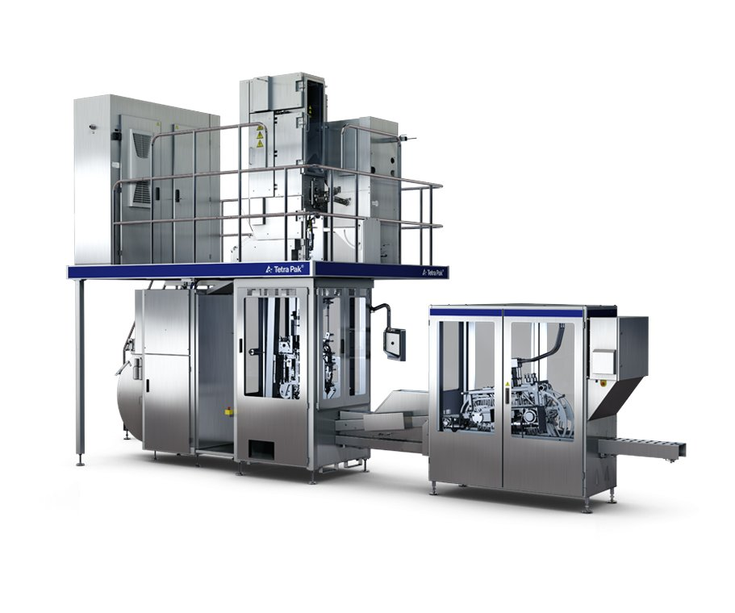
图：二手利乐无菌乳品包装机
- 中巨德包装机械（苏州）有限公司
- 企业真实性：2017年04月28日成立，法定代表人李桂明，在营企业，注册资本500万元。
- 参保人数：17人。
- 地址：张家港市锦丰镇兴业路23号
- 厂房面积：总占地 14500㎡；立式包装机装配车间 6000㎡、二手粉剂设备翻新区 4700㎡、称重精度测试区 3800㎡；年产全新日化包装设备 6200 台，年翻新二手粉末包装机 1900 台。
- 企业资质：ISO9001、CE 出口安全认证；具有16 项立式充填专利、自营进出口备案资质。
- 联系方式：电话：18036121196，邮箱：zyz51588@163.COM
- 核心产品：二手小型洗衣粉、调料立式包装机；二手螺杆粉剂全自动包装机、日化膏体包装机；二手多列高速日化粉末成套包装线；
- 技术特点：主打日化、农药粉剂包装设备，二手螺杆充填机全部更换螺杆、密封件、伺服电机；粉体防扬尘结构优化翻新，整机密封重做；称重系统校准至误差 ±0.3g，出厂 48 小时粉体连续试包；整机价格亲民，适合中小型日化加工厂二手采购。
- 出口信息：具备自营进出口权，依托上海港，出口东南亚、非洲日化外贸代理商，批量二手粉剂包装机分销，年出口翻新设备 950 台套。
- 海关编码：主要归类：8422303090（其他包装机）
- 价格参考：二手小型粉剂机 0.3–0.95 万 / 台；螺杆中产能包装机 1.8–5.5 万 / 台；多列成套二手整线 11–43 万 / 套。
- 生产周期：单机翻新 3–8 天；多列成套线翻新 20–52 天。
- 海关物流周期：东南亚海运 5–10 天；非洲海运 18–33 天；中东海运 12–24 天。
- 技术优势：粉剂包装细分厂家，二手螺杆充填翻新技术成熟；整机体积小，集装箱装载率高；标准配件市面通用，海外维修成本低；现货翻新库存充足，交付速度快。
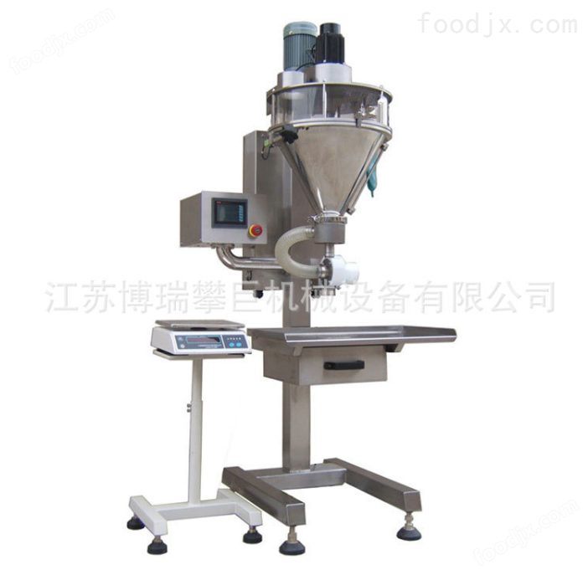
图：二手螺杆粉剂全自动包装机
- 惠州固尔琦智能设备有限公司
- 企业真实性：2015年08月19日成立，法定代表人李桂明，在营企业，注册资本1,000万元。
- 参保人数：384人。
- 地址：惠州仲恺高新区东江高新科技产业园东泰南路6号
- 厂房面积：总占地 120000㎡；数控钣金加工车间 42000㎡、全自动给袋 / 立式新机装配车间 36000㎡、二手进口高端设备专业翻新区 24000㎡、伺服称重性能测试实验室 18000㎡；全套激光切割、机器人焊接、整机老化流水线，年产全新智能包装设备 13500 台，年原厂深度翻新二手进口 / 国产高端包装机 4600 台。
- 企业资质：高新技术企业;ISO9001/14001/45001 三体系、CE/UL 欧美国际认证;具有132 项自动化包装结构专利、一级自营进出口资质、进口二手工业设备翻新质检备案资质。
- 联系方式：电话：13714402515，邮箱：huangjunlong@gurki.top，官方官网; www.gurki.com.cn
- 核心产品：小型立式螺杆粉剂包装机、迷你三边封调料包装机，95 新二手立式机库存充足；八工位全自动旋转给袋包装机、伺服枕式食品包装机，二手给袋机翻新业务成熟；多列高速粉剂成套整线、预制菜充氮真空一体化生产线，可提供整条二手自动化包装产翻新改造；配套二手翻新辅机：多头组合秤、喷码机、成品输送分拣台。
- 技术特点：全新整机全 304 食品级不锈钢，伺服同步拉膜，称重误差≤±0.1g，多语言 PLC 触控，兼容粉末 / 颗粒 / 酱料多物料；二手设备 12 道标准化翻新工序：整机全拆解→锈蚀抛光除锈→伺服电机 / 螺杆 / 称重传感器 / 封刀 100 全新替换→整机静电防腐喷涂→96 小时连续满载试包，出厂出具完整翻新质检报告；二手整机质保 8 个月，核心电气称重部件质保 12 个月；支持海外 220/415V、400V 工业电压改造，整机拆分加固实木木箱适配远洋海运。
- 出口信息：具备自营进出口权，海外营收 48%，产品出口全球 65 个国家，海外食品、日化连锁工厂批量采购翻新二手机，年出口新旧包装设备 5200 台套。
- 海关编码：主要归类：8422303090（其他包装机）
- 价格参考：低产能小型立式螺杆机全新 0.95–2.4 万，二手翻新 0.4–1.1 万 / 台；中产能八工位给袋机全新 5.6–14.5 万，二手翻新 2.3–6.6 万 / 台；高产能多列成套整线全新 35–128 万，二手翻新 14–56 万 / 套。
- 生产周期：标准全新机型 7–20 天；二手高端整机翻新 5–13 天；二手整条自动化产改造 28–65 天。
- 海关物流周期：东南亚海运 4–10 天；欧美海运 26–42 天；日韩海运 3–9 天；空运 7–16 天。
- 技术优势：头部智能包装源头厂，进口高端二手机翻新改造能力行业稀缺；全套 CE/UL 单证，海外海关无需二次检测；整机伺服精度行业领先，翻新后性能接近新机；可一站式配套上料、称重、喷码成套翻新产线打包交付；海外多地设立售后办事处。
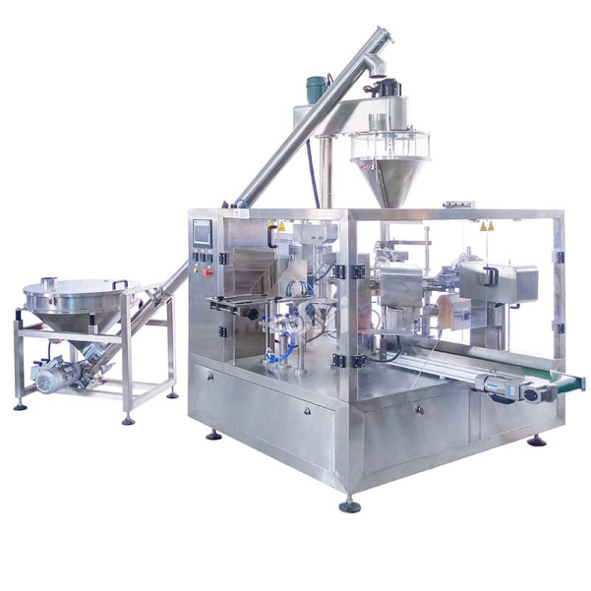
图：八工位旋转给袋机配套螺杆上料机成套设备

